**VAN ORTAOKULU DİLİMİZİN ZENGİNLİKLERİ PROJESİ KASIM AYI FAALİYET RAPORU**

**Bilen Oturur Etkinliği**

Kasım ayı içinde tüm sınıflarda “Bilen Oturur” etkinliği düzenlendi. Bu etkinlikte, sınıfta belirlenen bir kelimenin anlamı, eş anlamlısı, zıt anlamlısı, kökeni veya cümle içinde kullanımı gibi konularda sorular soruldu. Doğru cevap veren öğrenciler sırayla oturdu. Bu etkinlikle öğrenciler, kelimelerin anlamlarını ve kullanımlarını pekiştirme fırsatı buldular.

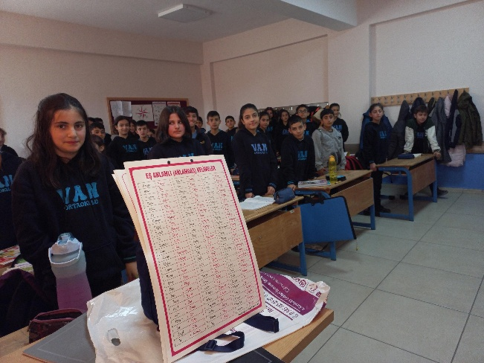

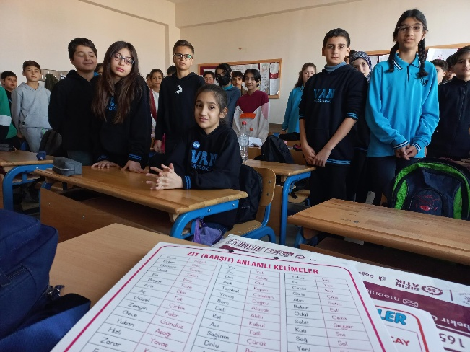

**Klasik Eser Okuma Pano Çalışması (Yunus Emre Hakkında)**

Okulumuz koridorunda, klâsik eser okumaları pano çalışması yapıldı. Bu panoda Yunus Emre’nin hayatı, eserleri ve Türk edebiyatındaki yeri hakkında bilgiler yer aldı. Ayrıca Yunus Emre’nin şiirlerinden örnekler de panoda yer aldı. Bu çalışmayla öğrenciler, Yunus Emre’yi daha yakından tanıma fırsatı buldular.

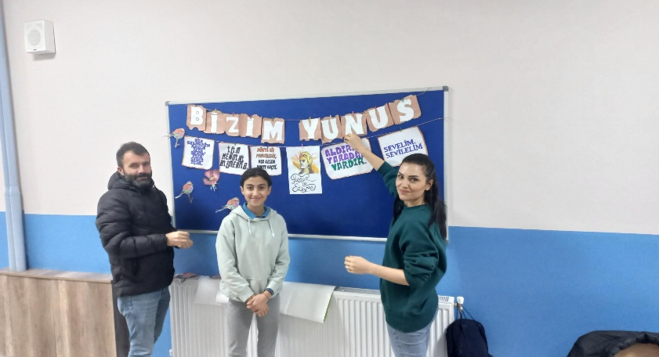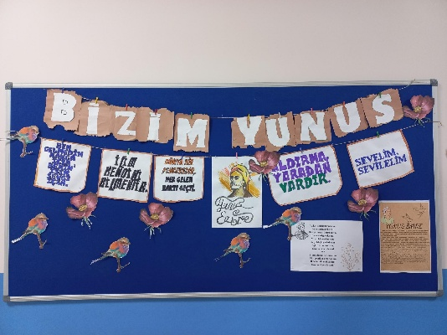

**Sözlük Tasarım Yarışması**

Okulumuz Türkçe öğretmenleri “Sözlük Tasarım Yarışması” düzenledi. Bu yarışmaya tüm sınıflardan öğrenciler katıldı. Öğrenciler, kendi tasarladıkları sözlükleri jüriye sundular. Jüri tarafından yapılan değerlendirme sonucunda birinci, ikinci ve üçüncü dereceye giren öğrenciler ödüllendirildi. Bu yarışmayla öğrenciler, sözlüklerin nasıl tasarlanabileceği konusunda fikir sahibi oldular. Birinci olan öğrencinin hazırladığı sözlük ilçe milli eğitime yarışma için gönderildi.

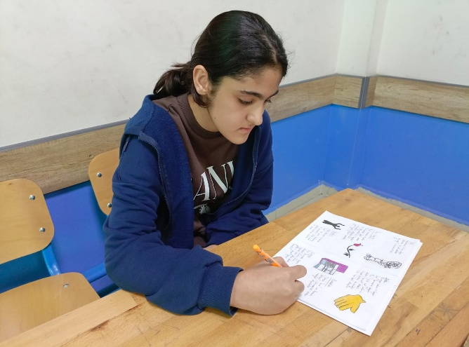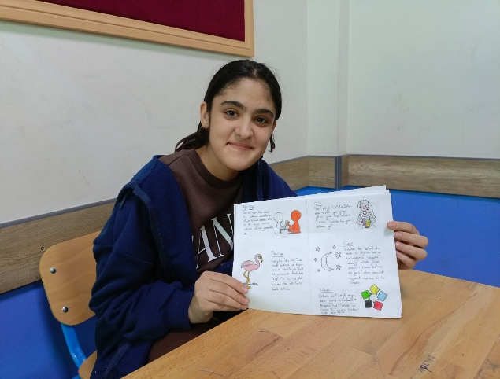

**Genel Değerlendirme**

Dilimizin Zenginlikleri Projesi kapsamında Kasım ayında yapılan çalışmalarda öğrencilerin dilin zenginliklerini tanımaları ve kültür taşıyıcısı olan değerlerimizi benimsemeleri amaçlandı. Yapılan çalışmalarda öğrencilerin ilgisini çekecek ve onlara öğrenme fırsatı sunacak etkinliklere yer verildi. Yapılan çalışmalardan elde edilen sonuçlar, öğrencilerin projenin amaçlarını benimsediklerini ve projeden yararlandıklarını gösterdi.

Müdür Yardımcısı Türkçe Öğretmeni Türkçe Öğretmeni

FIRAT YARGUN SAADET DEMİRÖRS GÜLCAN TÖRE